**Дата: 16.11.2021 Урок: англійська мова Клас: 1-В**

**Вчитель: Таран Н.В.**

**Тема. *Це книга?***

**Хід уроку**

1. ***Переглянь відео та повтори назви вже знайомих шкільних речей, які вивчали на попередньому уроці.***

[***https://www.youtube.com/watch?v=g7kK989HiRQ***](https://www.youtube.com/watch?v=g7kK989HiRQ)

1. ***Робота за підручником (с. 22)***

***Вправа 1. Подивись, послухай та повтори (скануй QR код до вправи).***

***Children, look! (Чілдрен, лук!) – Діти, подивіться!***

***Is this a book? (Із зіс е бук?) – Це книжка?***

***No, it is not. (Ноу, іт із нот.) – Ні.***

***It is not a book. (Іт із нот е бук.) – Це не книжка.***

***Is this a book? (Із зіс е бук?) – Це книжка?***

***Yes, it is! (Єс, іт із.) – Так.***

***It is a book. (Іт із е бук.) – Це книжка.***

***It is not.(Іт із нот) = It isn’t. (Іт ізнт)***

***this (зіс) – це***

***not (нот) - не***

1. **Давай пограємо! Подивись на малюнок та дай відповідь на питання *Yes, it is! (Єс, іт із.) – Так. або No, it is not. (Ноу, іт із нот.) – Ні.***

***Is this a book? (Із зіс е бук?) – Це книжка?***

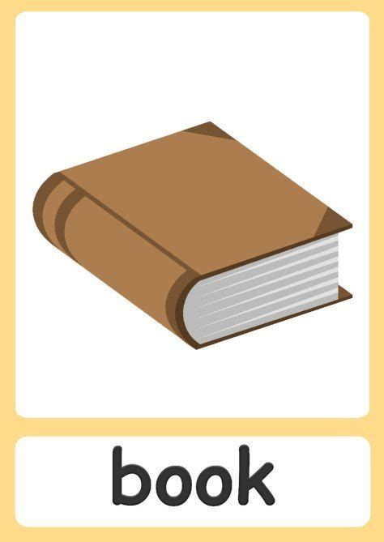

***Is this a pen? (Із зіс е пен?)***

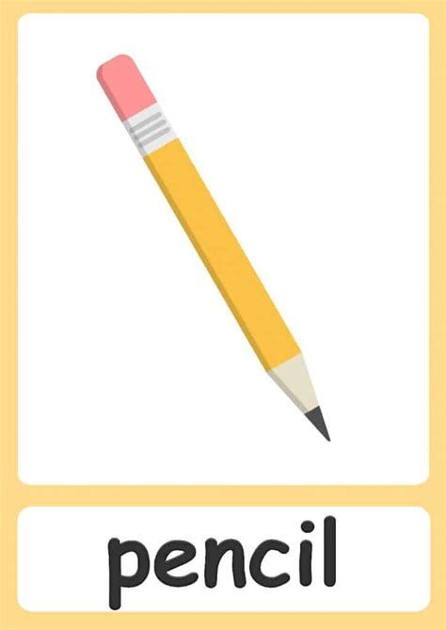

***Is this a rubber? (Із зіс е рАбе?)***

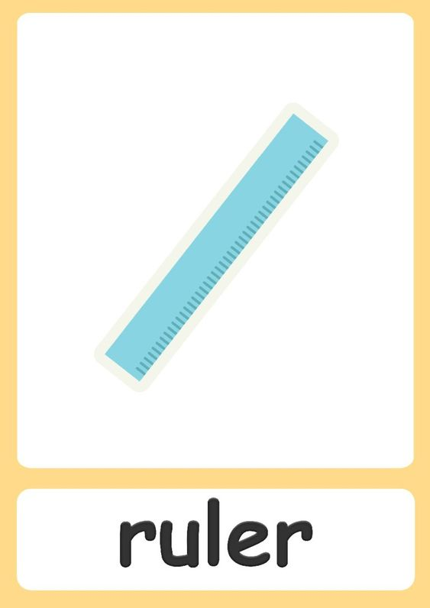

1. **Повтори вивчені слова та фрази на с.21-22.**

***Зніми коротеньке відео, де ти показуєш та називаєш своє шкільне приладдя та надішли його на Human або Вайбер.***

***Використовуй фрази It is a notebook та ін.***